
FACULTAD DE INGENIERÍA GEOGRÁFICA AMBIENTAL Y ECOTURISMO
ESCUELA PROFESIONAL DE INGENIERÍA AMBIENTAL

Enseñanza de la subducción tectónica mediante Merge Cube y experiencias XR
Informe de investigación documental y diseño de una propuesta didáctica

Autores
Coca Vásquez Alex
Galvez Sánchez Gusmar
Ortiz Asencios Jheferson
Universidad Nacional Federico Villarreal
Lima Perú
2026

ÍNDICE GENERAL
I. INTRODUCCIÓN 3
1.1. Descripción del problema 3
1.2. Formulación del problema 4
1.2.1. Problema general 4
1.2.2. Problemas específicos 4
1.3. Antecedentes 5
1.3.1. Internacionales 5
1.3.2. Nacionales 6
1.4. Objetivos 7
1.4.1. Objetivo general 7
1.4.2. Objetivos específicos 7
1.5. Justificación 7
II. MARCO TEÓRICO 8
III. METODOLOGÍA 12
IV. RESULTADO 16
V. CONCLUSIONES 23
VI. REFERENCIAS 24
Alcance del informe. Se desarrolla y analiza una propuesta técnico didáctica. Los resultados son productos documentales y de diseño; no corresponden a mediciones de aprendizaje ni a una intervención experimental ejecutada.

I. INTRODUCCIÓN

1.1. Descripción del problema
Comprender la subducción implica relacionar estructuras visibles en superficie con procesos que ocurren en profundidad. Una sección geológica permite mostrar una placa descendente, una fosa y un arco volcánico, pero su lectura exige reconstruir mentalmente relaciones tridimensionales. El problema didáctico aparece cuando el estudiante reconoce los nombres de esas estructuras sin explicar su continuidad, su posición relativa o el vínculo entre movimiento litosférico y magmatismo.
El manuscrito de Coca Vásquez et al. (2026) plantea abordar esta dificultad con Merge Cube y, de manera opcional, un visor Merge Headset. Su contribución consiste en organizar la exploración de un modelo conceptual mediante observación, manipulación, dibujo y argumentación. Este informe desarrolla esa propuesta con una estructura de investigación, amplía los antecedentes y especifica instrumentos y condiciones de reproducción.
La incorporación de un objeto tridimensional no resuelve por sí sola el problema. El color, las texturas y las animaciones pueden favorecer interpretaciones equivocadas: confundir corteza con placa completa, representar el manto como un océano de magma o explicar el vulcanismo únicamente por fricción. La secuencia debe hacer visibles estas simplificaciones y confrontarlas con explicaciones geológicas.
Existe además un problema de trazabilidad. El artículo no fija el nombre ni el identificador del recurso utilizado, la versión de la aplicación o una combinación de equipo comprobada. Sin esos registros, otra persona puede repetir la idea general, pero no asegurar que examine el mismo contenido. La propuesta necesita, por tanto, coherencia geológica, mediación docente y documentación técnica.

1.2. Formulación del problema

1.2.1. Problema general
¿Cómo estructurar una propuesta didáctica documentada y reproducible, basada en Merge Cube y en el uso opcional de Merge Headset, para abordar las relaciones espaciales y causales de la subducción oceánico continental en la enseñanza universitaria?

1.2.2. Problemas específicos
¿Qué componentes geológicos y simplificaciones deben identificarse para seleccionar una representación conceptualmente adecuada de la subducción?
¿Qué requisitos de hardware, software, acceso y registro se necesitan para reproducir la actividad?
¿Cómo vincular los cambios de perspectiva con tareas de identificación, interpretación causal y transferencia a un corte geológico?
¿Qué instrumentos permiten valorar los productos del estudiante y diferenciar comprensión conceptual de dificultades técnicas?
¿Qué límites de evidencia deben declararse antes de implementar un piloto y atribuir efectos educativos al sistema?

Delimitación del estudio
El ámbito es el diseño de una actividad para cursos universitarios vinculados con geología, geodinámica y formación ambiental. El objeto representado es un margen convergente idealizado; la contextualización peruana se utiliza como comparación, no como reconstrucción cartográfica del territorio. La unidad analítica actual es el diseño y su documentación, no una muestra de estudiantes.
No se calculan profundidades, velocidades, volúmenes ni tasas a partir de la maqueta. Tampoco se contrasta una hipótesis de eficacia: no existen grupos de intervención, mediciones iniciales y finales o registros de aplicación aportados por el artículo. La investigación posterior deberá definirlos expresamente.

1.3. Antecedentes

1.3.1. Internacionales
Zhao et al. (2019) describieron un entorno inmersivo para integrar y explorar información geoespacial tridimensional, aplicado a un sistema volcánico de Islandia. Su aporte pertinente es la organización de un flujo entre datos, representación e interacción. La diferencia respecto de este informe es sustancial: un modelo conceptual móvil no hereda las capacidades de medición ni la referencia espacial de aquella plataforma.
Bagher et al. (2021) compararon técnicas de interacción en entornos virtuales de escritorio con información tridimensional sobre sismos en zonas de subducción. El estudio vincula la interacción con las características del estudiante y las tareas de interpretación. Para el presente diseño, el antecedente justifica acompañar la manipulación con una pregunta geológica; no permite atribuir a Merge Cube los efectos observados en otra tecnología.
Makransky y Petersen (2021) propusieron el modelo CAMIL para estudiar relaciones entre condiciones tecnológicas, procesos afectivos y cognitivos y aprendizaje inmersivo. Su contribución aquí es teórica: orienta a separar atractivo, sensación de control y comprensión. Su aplicación al cubo se utiliza como una lente de análisis, no como validación de una experiencia equivalente a la realidad virtual inmersiva.
Tabla 1. Aporte y límite de transferencia de los antecedentes internacionales
Antecedente | Aporte al diseño | Límite
Zhao et al. (2019) | Flujo técnico y contexto espacial | No prueba el sistema Merge
Bagher et al. (2021) | Interacción vinculada a una tarea | Entorno de escritorio distinto
Makransky y Petersen (2021) | Distingue procesos y resultados | Marco teórico sin validación local

1.3.2. Nacionales
Abrahamzon Garcia et al. (2024), de la Universidad de Lima, estudiaron el uso de VT-Platform AR para desarrollar habilidades espaciales en estudiantes de Ingeniería Civil. El artículo presenta grupos experimental y de control y utiliza una prueba de aptitudes diferenciales. Reporta una diferencia de promedio de 29,8 % a favor del grupo experimental. Este valor corresponde únicamente a ese estudio; no constituye un resultado de nuestra propuesta ni una mejora esperable para Merge Cube.
El antecedente es próximo por su contexto universitario peruano y por relacionar información bidimensional y tridimensional. Su transferencia exige cautela: la disciplina, el contenido, la aplicación y la prueba son diferentes. La lección metodológica adoptada es definir una tarea comparable y una medición explícita si posteriormente se evalúa la eficacia.
El Ministerio de Educación (2024) difundió un recurso de formación sobre aplicaciones de realidad aumentada y virtual en el aula. Se considera un antecedente institucional de incorporación educativa, no un experimento ni una demostración de resultados para geociencias. Ayuda a situar la propuesta en una discusión docente nacional.
El Instituto Geofísico del Perú (2022) explica la geometría de la placa de Nazca mediante información sísmica y destaca la necesidad de reconocer diferencias en su disposición bajo el territorio. Este referente aporta contexto geológico nacional. Su función es evitar que la maqueta de un margen idealizado se interprete como una representación uniforme de toda la subducción peruana.

Balance de los antecedentes
La revisión permite justificar el interés de la propuesta, pero no sustituye una evaluación propia. Se identificó un antecedente universitario peruano sobre habilidades espaciales; las fuentes del Ministerio y del IGP tienen funciones institucionales y geológicas diferentes. No se afirma haber localizado una validación nacional del mismo modelo de subducción con Merge Cube.

1.4. Objetivos

1.4.1. Objetivo general
Diseñar y documentar una propuesta didáctica reproducible que articule Merge Cube, el uso opcional de Merge Headset y tareas de razonamiento espacial y causal para la enseñanza universitaria de la subducción tectónica.

1.4.2. Objetivos específicos
OE1. Establecer criterios de coherencia geológica para la selección y lectura de un modelo conceptual de subducción.
OE2. Definir requisitos técnicos y un protocolo operativo para preparar y explorar el recurso.
OE3. Elaborar una secuencia de aprendizaje y una ficha de trabajo que conecten observación, explicación y transferencia.
OE4. Proponer una rúbrica y un sistema de registro que distingan productos conceptuales e incidencias técnicas.
OE5. Organizar los materiales y metadatos necesarios para la reproducción y una futura implementación piloto.

1.5. Justificación
La justificación científica reside en hacer explícita la relación entre representación y explicación. La justificación pedagógica se centra en convertir la manipulación en una tarea con evidencia verificable: un corte y una explicación causal. En el plano técnico, el protocolo reduce la dependencia de instrucciones informales y permite reconocer cuándo una configuración no es equivalente.
La pertinencia nacional proviene de relacionar el contenido con la convergencia Nazca–Sudamericana sin simplificar la diversidad regional. La utilidad práctica consiste en ofrecer un diseño adaptable a los equipos disponibles y una alternativa en pantalla. Finalmente, la documentación facilita revisión y reutilización académica, conservando los límites de lo efectivamente realizado.

II. MARCO TEÓRICO

2.1. Subducción y arquitectura del margen
La subducción es un proceso de convergencia en el que una placa litosférica desciende por debajo de otra. Para interpretarla deben distinguirse corteza, litosfera y manto: la placa no equivale únicamente a su corteza y el material mantélico no constituye un líquido continuo. Estas distinciones son esenciales al trabajar con representaciones esquemáticas (Coca Vásquez et al., 2026).
La fosa marca una depresión relacionada con la entrada de la placa oceánica. La losa es la porción que continúa hacia el interior, mientras la placa superior ocupa el dominio suprayacente. Un corte muestra su organización en un plano; una representación tridimensional introduce continuidad lateral y exige mantener referencias espaciales cuando cambia el punto de observación.
El esquema institucional del USGS (2024) relaciona el descenso con la liberación de volátiles que favorecen la fusión por encima de la placa. En la actividad, esa relación se expresa mediante una cadena de mecanismos que diferencia fluidos, fusión parcial y ascenso de magma. Una textura roja o una flecha aislada no acredita por sí misma esa explicación.

2.2. Escala y límites de una representación conceptual
El artículo trabaja con geometría esquemática sin escala documentada. Por ello, una pendiente visible no se interpreta como el ángulo real de una losa y una distancia gráfica no se transforma en kilómetros. Los estudiantes deben aprender a identificar qué relaciones conserva el modelo y qué magnitudes no permite estimar.
Para comparar con los Andes se requiere una fuente regional independiente. El objetivo es reconocer que una estructura idealizada ayuda a formular preguntas, mientras la descripción de un sector concreto exige mapas, cortes y datos con procedencia y escala. Esta separación previene conclusiones territoriales basadas únicamente en la apariencia del recurso.

2.3. Realidad aumentada y modalidades XR
La realidad aumentada incorpora objetos digitales sobre una vista del entorno físico y necesita mantener una referencia para su ubicación. En el sistema propuesto, el cubo aporta patrones reconocibles y el dispositivo realiza captura, cálculo y visualización. La imagen debe permanecer asociada al marcador cuando se modifica su orientación (Coca Vásquez et al., 2026).
La realidad virtual sustituye la escena observada por un entorno digital. XR es una denominación amplia que agrupa modalidades relacionadas. Observar un objeto tridimensional en una pantalla no prueba que exista inmersión estereoscópica ni seguimiento posicional. La modalidad debe describirse por su funcionamiento efectivo y no solo por el nombre comercial.
La página del fabricante presenta Merge Explorer como una aplicación de exploración de simulaciones científicas con objetos manipulables mediante el cubo (Merge, s. f.). Esta información orienta la selección del ecosistema, pero no verifica un contenido específico de subducción ni su disponibilidad en una cuenta concreta.
Tabla 2. Función de los componentes y alcance de la descripción
Componente | Función | Verificación necesaria
Merge Cube | Referencia física y orientación | Caras reconocibles en la cámara
Teléfono o tableta | Captura y visualización | Modelo, sistema y permisos
Aplicación | Acceso al contenido | Nombre, versión y licencia
Modelo 3D | Representación del margen | Identificador y componentes
Merge Headset | Visor opcional para teléfono | Modo compatible comprobado
La documentación del visor incluye seleccionar el modo, insertar el teléfono y ajustar su posición; también indica permanecer sentado (Merge, s. f.). El protocolo no presupone que una aplicación actual incluya todas esas funciones. El uso del visor queda condicionado a una prueba específica.

2.4. Razonamiento espacial y mediación didáctica
El razonamiento espacial que interesa al diseño comprende reconocer continuidad, comparar vistas y trasladar una estructura volumétrica a un corte. La tarea no se limita a recordar nombres. El estudiante debe conservar la identidad de la losa aunque cambie la posición aparente de los objetos y explicar qué secciona el plano que dibuja.
La manipulación proporciona oportunidades para observar, pero la consigna determina qué se hace con esa información. Se propone pedir una predicción antes del giro, una comparación durante la exploración y una justificación después. Estas decisiones didácticas convierten el movimiento en evidencia interpretable y reducen una exploración centrada en efectos visuales.
El modelo CAMIL ayuda a reconocer que interés, presencia y control pueden intervenir en el proceso sin equivaler al resultado de aprendizaje (Makransky & Petersen, 2021). En esta propuesta se adopta esa distinción para separar la valoración de la experiencia de la evaluación de un corte geológico. No se aplica una escala de presencia ni se atribuyen resultados a ese modelo teórico.

2.5. Evaluación formativa
La evaluación formativa se operacionaliza como una revisión de productos durante la actividad que orienta una nueva explicación. Se valora el reconocimiento de componentes, su relación geométrica, el mecanismo del magmatismo y la identificación de límites. La devolución debe indicar qué relación necesita revisión, en lugar de emitir únicamente un puntaje total.
Los errores técnicos se registran por separado. Si el marcador pierde seguimiento y el estudiante no observa la losa, la omisión en su dibujo necesita una interpretación distinta de la confusión conceptual mantenida tras observarla. Por ello, la ficha de desempeño se acompaña de un registro de oportunidades efectivas de observación.

2.6. Reproducibilidad y documentación científica
En este trabajo, reproducir significa disponer de instrucciones y materiales suficientes para ejecutar una actividad equivalente y reconocer sus diferencias respecto de la original. La reproducibilidad del procedimiento no demuestra eficacia pedagógica. Una evaluación independiente podría obtener productos distintos aun siguiendo la secuencia, por diferencias de población o contexto.
Los principios FAIR aportan criterios para describir y facilitar el uso de materiales: localización, acceso, interoperabilidad y reutilización (Wilkinson et al., 2016). Se adaptan aquí a documentos, fichas y registros del recurso. Esta adaptación no constituye una certificación FAIR ni obliga a redistribuir contenidos comerciales.
Un repositorio debe conservar el manuscrito, las instrucciones, las fuentes y el historial de decisiones. Si un modelo pertenece al proveedor, se registra cómo acceder a él y bajo qué condiciones, sin asumir autorización de redistribución. Cuando el acceso depende de una cuenta o licencia, ese requisito forma parte del método y afecta la posibilidad de repetirlo.
Tabla 3. Criterios documentales aplicables al proyecto
Criterio | Aplicación propuesta | Evidencia
Localización | Nombre estable y versión | README y fecha de corte
Acceso | Enlace y condiciones de uso | Ficha del recurso
Interoperabilidad | Campos y formatos comprensibles | CSV y diccionario
Reutilización | Procedencia y permisos explícitos | Licencias y referencias
El registro de IA debe distinguir redacción asistida de verificación factual. Una respuesta generada no acredita que la aplicación tenga una función ni que una cita exista. La comprobación se realiza en fuentes identificables y toda modificación metodológica relevante se conserva como una decisión revisable.

III. METODOLOGÍA

3.1. Enfoque y diseño
Se desarrolló un análisis documental del manuscrito y de fuentes científicas e institucionales, acompañado del diseño de un protocolo didáctico. El alcance es descriptivo y propositivo. No se ejecutó un experimento educativo ni se recolectaron datos de estudiantes. La denominación piloto se reserva para una implementación futura y no altera el estado actual de evidencia.
El corpus de partida fue el artículo de Coca Vásquez et al. (2026). La ampliación bibliográfica se realizó mediante búsquedas dirigidas en páginas editoriales, fuentes universitarias y sitios institucionales, consultadas el 8 de noviembre de 2026. Se utilizaron términos relacionados con subducción, interacción 3D, habilidades espaciales, Merge Explorer y reproducibilidad. No se trató de una revisión sistemática y no se estimó exhaustividad.

3.2. Selección y extracción documental
Se priorizaron documentos con autoría o entidad responsable, acceso verificable y relación con una decisión concreta del diseño. Se excluyeron afirmaciones publicitarias como prueba de eficacia y se distinguieron instrucciones del fabricante de estudios educativos. Los antecedentes se agruparon por función: geológica, tecnológica, pedagógica y documental.
La extracción consideró referencia, propósito, contexto, tecnología, tipo de evidencia, aporte al diseño y límite de transferencia. Cuando una fuente solo ofrecía información institucional o resumen, el análisis se restringió a ese contenido. La síntesis no reunió resultados heterogéneos en un efecto global ni extrapoló porcentajes de otros estudios.
El procedimiento analítico consistió en confrontar cada afirmación del artículo con el material necesario para sostenerla o reproducirla. A partir de esa revisión se formularon instrumentos y productos nuevos, identificados como propuestas del informe. La comparación de documentos no se presenta como una observación del funcionamiento real de equipos.

3.3. Categorías e indicadores de análisis
Tabla 4. Operacionalización del diseño didáctico
Categoría | Indicador verificable | Registro previsto
Coherencia geológica | Distingue placa, corteza y manto | Lista de revisión del recurso
Relación espacial | Reconoce la misma losa en tres vistas | Ficha y corte rotulado
Explicación causal | Relaciona fluidos y fusión parcial | Respuesta escrita
Operación técnica | Accede al contenido y mantiene marcador | Registro de configuración
Transferencia | Elabora un corte sin copiar la pantalla | Dibujo y explicación
Reproducibilidad | Identifica recurso, versión y procedimiento | Manifiesto de materiales
Estos indicadores organizan observaciones futuras; no constituyen mediciones ya obtenidas. La unidad documental puede ser un campo de la ficha técnica, una consigna o una respuesta del estudiante cuando exista aplicación. En el informe actual se evalúa la suficiencia del diseño y se identifican los campos que aún no están documentados.
No se planteó una variable independiente manipulada ni una variable dependiente medida. Si se implementa una comparación posterior, deberá definirse la modalidad de enseñanza como condición de intervención y especificarse una medida de desempeño conceptual con criterios previos. Las diferencias de experiencia tecnológica y conocimientos iniciales también requerirán control o descripción.
La calidad del análisis se sostiene en conservar el vínculo entre fuente, afirmación y producto. Una función tecnológica se considera pendiente mientras no se compruebe en el equipo. Una ventaja pedagógica se formula como posibilidad hasta contar con datos. Esta regla se aplica a tablas, figuras y conclusiones.

3.4. Protocolo operativo propuesto
Antes de la sesión se selecciona un contenido que represente convergencia oceánico continental. Se completa su ficha de identificación, se comprueba el acceso autorizado y se contrasta la representación con un esquema geológico. Si el recurso no permite distinguir placa descendente, fosa y placa superior, no se utiliza como modelo principal.
Luego se registra el dispositivo, sistema operativo, versión de la aplicación y modalidad. Se revisan carga, cámara, permisos y conectividad requerida por el contenido. El marcador se coloca en una zona de iluminación suficiente y se comprueba su reconocimiento en posiciones general, lateral y oblicua. El resultado se registra sin inventar valores de estabilidad o rendimiento.
Durante la exploración, el estudiante mantiene el cubo dentro del campo de visión y realiza movimientos moderados. El docente pide reconocer la continuidad de las estructuras, explicar lo que cambia al girar y contrastar lo observado con el esquema. Si se pierde seguimiento, se recupera el marcador y se deja constancia de la interrupción.
El visor se incorpora únicamente si la combinación concreta de aplicación y teléfono ofrece un modo compatible y se comprueba su funcionamiento. Se mantiene disponible la alternativa en pantalla. La actividad se detiene ante incomodidad y las preguntas geológicas se conservan para no convertir el acceso al visor en condición de participación.
Tabla 5. Condiciones para iniciar o posponer la actividad
Condición | Decisión propuesta
Recurso identificado y accesible | Continuar con verificación geológica
Modelo sin componentes esenciales | Sustituirlo y documentar el cambio
Falla de reconocimiento | Corregir condiciones o usar alternativa
Visor no compatible | Continuar en pantalla sin atribuir uso de visor

3.5. Instrumentos y plan de análisis
Se proponen cuatro instrumentos complementarios: ficha técnica del sistema, ficha del estudiante, rúbrica analítica y registro de incidencias. Su aplicación debe conservar fecha, versión y responsable. Los formatos están definidos en los resultados como productos de diseño y requieren revisión antes de utilizarse para calificar o investigar.
La ficha técnica identifica recurso, acceso y entorno; la ficha del estudiante recoge identificación, dibujo y explicación; la rúbrica explicita criterios; el registro técnico informa sobre oportunidades efectivas de uso. Esta separación permite contrastar un desempeño sin atribuir automáticamente sus dificultades a desconocimiento.
Para un futuro piloto se recomienda comenzar por factibilidad: comprobar si se completa la actividad, si las instrucciones se entienden y qué obstáculos requieren ajustes. Solo después procede diseñar una evaluación de eficacia con tareas comparables y condiciones explícitas. El tamaño y selección de participantes deberán justificarse según el propósito, en lugar de fijar una cifra retrospectiva.

3.6. Tratamiento futuro de datos y ética
Las respuestas textuales podrán analizarse por categorías conceptuales y los dibujos mediante la rúbrica. Si se asignan puntuaciones, se conservarán los juicios por criterio y la razón de las correcciones. Dos revisores podrán valorar una parte del material para comprobar consistencia, sin afirmar una confiabilidad antes de calcularla.
La participación futura deberá informarse y autorizarse conforme a las reglas institucionales. Las evidencias se identificarán con códigos; nombres, rostros y datos de cuenta no se publicarán en el repositorio académico. La alternativa de trabajo debe permitir continuar sin visor. Las condiciones de acceso al software y los permisos de las imágenes se declararán junto con los materiales.

IV. RESULTADO

4.1. Resultado del objetivo específico 1
Se obtuvo una estructura de lectura del margen que articula componentes y procesos, en lugar de utilizar la apariencia gráfica como explicación. El producto integra la placa oceánica, la placa superior, la fosa, la losa, el manto y el arco volcánico. La distinción entre fluidos y magma se incorpora como criterio para interpretar el magmatismo.
Figura 1. Esquema institucional de una zona de subducción
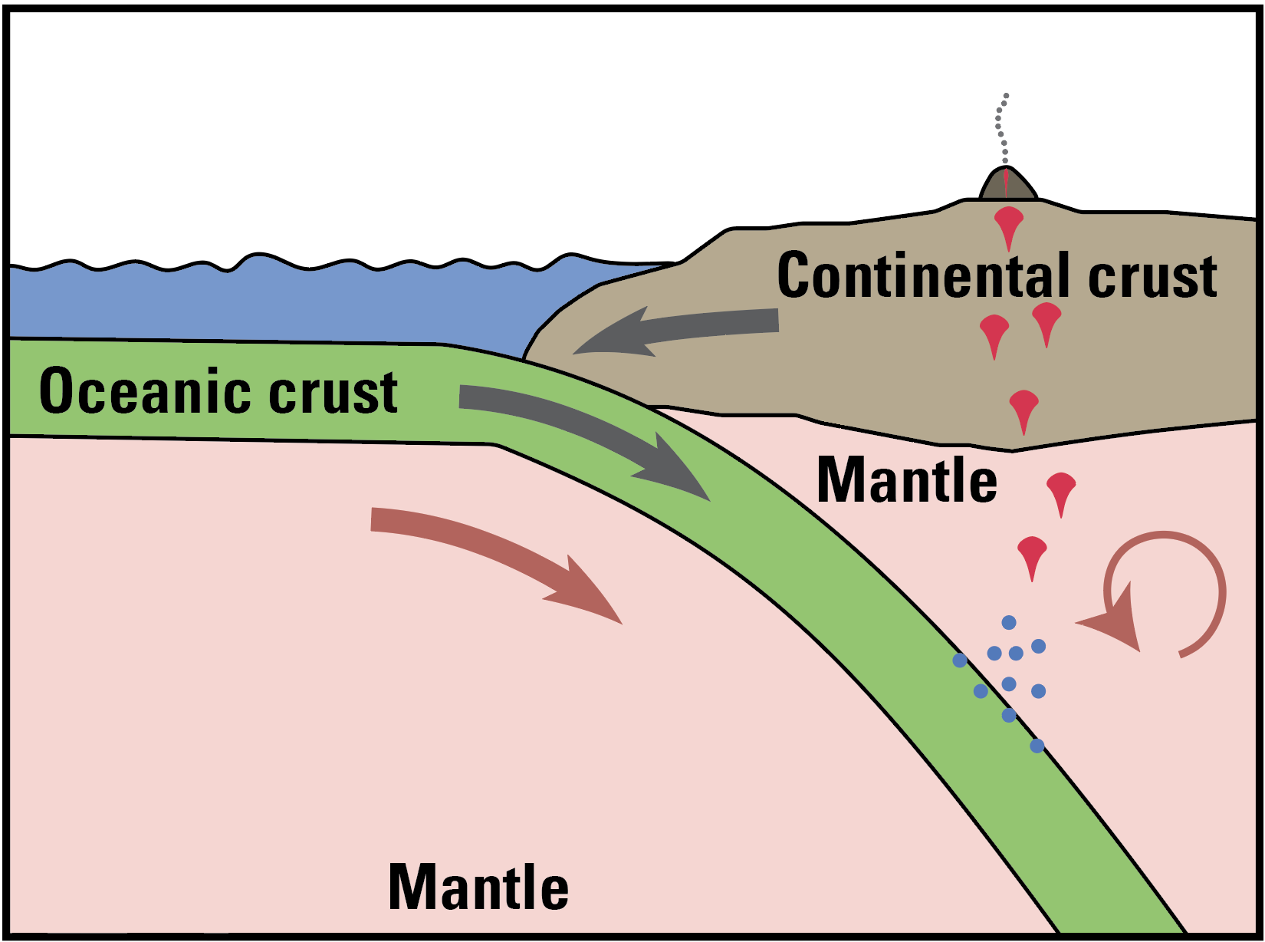
Nota. Imagen extraída del U.S. Geological Survey (2024), dominio público. Se conserva la rotulación original. https://www.usgs.gov/media/images/subduction-zone-3
La figura se utiliza como referencia conceptual, no como registro del modelo de Merge. Permite discutir la posición de la losa y el volcanismo, pero no identifica un sector de los Andes ni sustituye una sección regional. El resultado del análisis es una pauta de contraste para seleccionar el recurso y advertir sus omisiones.
Para evaluar su coherencia, el docente debe preguntar si la representación diferencia placa y corteza, si el manto aparece como dominio predominantemente sólido y si la explicación del vulcanismo incorpora procesos adecuados. Si faltan elementos, la guía indica qué debe complementarse con el esquema. No se establece una validación geológica del modelo comercial aún no identificado.

4.2. Matriz de interpretación del contenido
Tabla 6. Correspondencia entre componente, consigna y evidencia
Componente | Consigna de interpretación | Evidencia esperada
Placa oceánica | Sigue su continuidad hacia profundidad | Traza una losa continua
Placa continental | Diferencia placa y corteza | Identifica el dominio superior
Fosa | Relaciona relieve y entrada de la placa | Ubica la fosa junto al contacto
Losa | Compara su trayectoria en dos vistas | Reconoce la misma estructura
Manto | Explica qué representa el color | Evita equipararlo a magma
Fluidos y magma | Distingue sus funciones | Explica fusión y ascenso
Arco volcánico | Justifica su posición relativa | Relaciona arco y placa superior
Esta matriz transforma los componentes del artículo en tareas observables. Una respuesta puede identificar adecuadamente la fosa y, al mismo tiempo, explicar incorrectamente el origen del magma. El docente conserva ambas evidencias y dirige la retroalimentación al mecanismo que necesita revisión.
La contextualización andina se plantea después de comprender el esquema. Se pide diferenciar las placas de Nazca y Sudamericana y reconocer que la geometría puede variar entre segmentos. El referente del IGP (2022) orienta esa comparación, mientras el modelo conserva su carácter idealizado.
El dibujo no se evalúa por semejanza estética con la pantalla. Interesa que preserve continuidad, relaciones de posición y sentido de las flechas. Una imagen visualmente atractiva sin leyenda puede ser menos informativa que un corte simple con relaciones bien justificadas. Este criterio reduce la influencia de la habilidad artística sobre la valoración conceptual.

4.3. Resultado del objetivo específico 2
Se definió un flujo que une selección del recurso, verificación técnica, exploración y conservación de materiales. Su principal aporte es hacer explícitos los puntos de decisión antes de atribuir una dificultad al estudiante. El protocolo conserva la alternativa en pantalla y evita depender del visor para cumplir las tareas geológicas.
Figura 2. Flujo técnico y didáctico propuesto
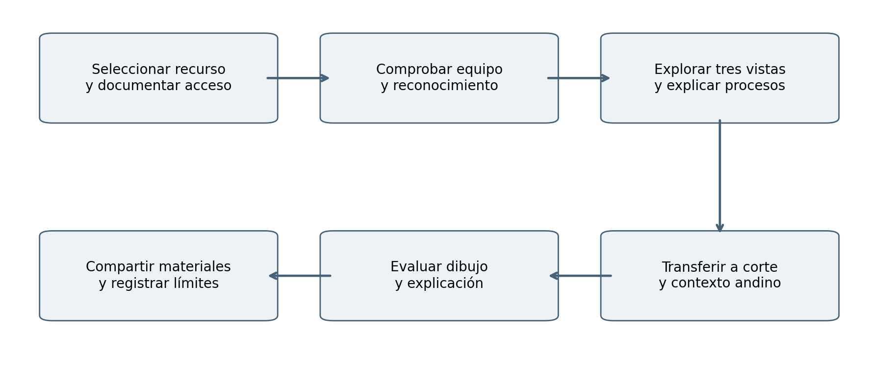
Nota. Elaboración propia a partir del flujo del manuscrito. Es un procedimiento propuesto, no una secuencia observada en una intervención.
Tabla 7. Campos indispensables de la ficha técnica
Campo | Estado en el artículo
Nombre o identificador exacto del modelo | No especificado
Aplicación y versión instalada | Aplicación prevista; versión no indicada
Dispositivo y sistema operativo | Sin configuración comprobada
Modalidad utilizada y visor | Visor opcional; sin prueba aportada
Acceso y licencia del contenido | Condicionados al proveedor
Fecha y captura de comprobación | Pendientes de registro
La tabla evidencia un límite documental, no un mal funcionamiento. Antes del piloto se completa cada campo con información verificable. Si cambia el recurso, debe describirse la diferencia y revisarse la equivalencia de la actividad.

4.4. Resultado del objetivo específico 3
Se desarrolló una sesión de 60 minutos como propuesta de planificación. El tiempo se distribuye entre diagnóstico, familiarización, exploración, explicación, comparación territorial, transferencia y cierre. Los minutos son decisiones de diseño de este informe; no representan duración medida ni un resultado de eficiencia.
Figura 3. Distribución propuesta del tiempo de la sesión
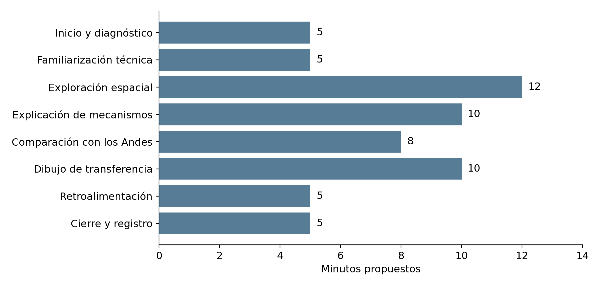
Nota. Elaboración propia. Total planificado de 60 minutos. La distribución deberá ajustarse tras observar el piloto; no contiene datos de estudiantes.
La ficha del estudiante incorpora seis consignas: identificar las dos placas; señalar la convergencia y la fosa; comparar la losa en vistas lateral y oblicua; explicar la diferencia entre fluidos y magma; dibujar un corte rotulado; y describir dos límites de la representación. Se añade una pregunta sobre qué información regional necesitaría para aplicarlo a un sector del Perú.
El producto de transferencia se elabora sin copiar la pantalla y conserva flechas, leyenda y explicación breve. Durante la retroalimentación se solicita justificar una relación espacial y corregir una explicación causal. La secuencia busca generar evidencias interpretables; no afirma que los estudiantes hayan logrado esas respuestas.

4.5. Resultado del objetivo específico 4
Tabla 8. Rúbrica analítica propuesta para la actividad
Criterio | Nivel inicial | Nivel intermedio | Nivel integrado
Componentes | Enumera con confusiones | Identifica elementos centrales | Distingue placa, corteza y dominios
Geometría | Dibuja piezas inconexas | Ubica fosa y losa con vacíos | Conserva continuidad y posición
Magmatismo | Lo atribuye solo al roce | Menciona fluidos sin relación clara | Relaciona fluidos, fusión y ascenso
Límites | Asume escala y realismo | Reconoce alguna simplificación | Diferencia modelo y evidencia regional
La rúbrica desarrolla los cuatro criterios del manuscrito mediante descriptores de desempeño. No es una escala psicométrica validada. Los niveles se utilizan para orientar la devolución; una suma numérica solo debe incorporarse si se define y justifica previamente el sistema de puntuación.
El registro de incidencias se organiza por código de sesión, tarea, descripción, momento, respuesta adoptada y recuperación. Una incidencia puede limitar la observación de una estructura y debe acompañar la interpretación de la ficha. No se calculan frecuencias porque el artículo no aporta eventos observados.
Antes de utilizar los instrumentos en investigación se propone una revisión por especialistas en geología y docencia. Deben comprobarse claridad de consignas, pertinencia de criterios y posibilidad de distinguir niveles sin depender del color del modelo. La prueba con usuarios permitirá ajustar instrucciones, no certificar automáticamente validez.
Para cerrar la actividad se comparan la respuesta inicial y el corte final de cada participante cuando esos datos existan. El análisis debe reconocer qué relación cambió y qué error persiste. Una mejor valoración de la experiencia tecnológica se registra en un campo distinto y no se considera por sí misma una mejora conceptual.

4.6. Resultado del objetivo específico 5
Tabla 9. Paquete documental para la reproducción en GitHub
Ruta propuesta | Contenido y función
README.md | Alcance, autores, versiones y orden de lectura
articulo/ | Manuscrito y documentos de informe
documentacion/ | Protocolo, ficha técnica y decisiones
material_didactico/ | Guía, consignas y rúbrica
fuentes/ | Matriz bibliográfica y revisión geológica
recursos/ | Figuras y enlaces autorizados al modelo
registro_ia/ | Herramienta, finalidad y verificación
datos/ | Registros documentales; respuestas solo si existen
La estructura propuesta permite separar el documento narrativo de los materiales que hacen posible la actividad. Los nombres de carpetas son orientativos. Este informe no acredita que esos archivos hayan sido cargados en una cuenta de GitHub ni que el recurso comercial pueda redistribuirse.
La ficha de procedencia deberá identificar autor o entidad, título, enlace, fecha de consulta y permiso de reutilización de cada recurso. En particular, la imagen del USGS se distingue de las ilustraciones conceptuales del manuscrito y de las capturas futuras de la aplicación. Estas últimas deben corresponder a la configuración registrada.
No se requiere inventar scripts para completar el repositorio. Si la actividad se ejecuta mediante una aplicación comercial sin código propio, se declara esa condición y se conserva el procedimiento manual. Si se generan gráficos o se procesan datos mediante código, entonces se incorporan el script, sus datos de entrada y las versiones utilizadas.
La evaluación FAIR se aplica como lista de revisión: identidad estable de materiales, acceso explicable, formatos interpretables y condiciones de uso. El paquete debe indicar qué elementos ya existen y cuáles son productos propuestos, de forma que una entrega parcial no parezca una reproducción completa.

4.7. Discusión integrada y factibilidad
El resultado principal es la articulación entre contenido geológico, secuencia didáctica y documentación. El informe desarrolla los elementos que el artículo presenta de manera sintética: criterios de selección, protocolo, consignas, rúbrica y organización de materiales. El diseño puede ser revisado aun antes de contar con datos experimentales, porque sus relaciones e instrumentos están explícitos.
Los antecedentes internacionales sustentan la pertinencia de estudiar interacción y representación, pero no eliminan la necesidad de comprobar la implementación. De forma equivalente, el antecedente universitario peruano ofrece una referencia de investigación aplicada sin determinar el efecto de esta propuesta. Las diferencias de contenido y dispositivo deben mantenerse visibles en la interpretación.
La viabilidad tiene dos planos. El primero es documental: otro docente debe entender qué hacer y qué observar. El segundo es operativo: debe acceder al mismo recurso y comprobar que funciona. El presente informe desarrolla el primero y define cómo verificar el segundo. No se considera completada la validación técnica mientras falten modelo, versión y evidencia de uso.
La limitación educativa central es la ausencia de aplicación y medición. El diseño no demuestra que la RA produzca mejores explicaciones que una lámina. Para evaluar esa cuestión se necesitaría una comparación con tareas equivalentes, exposición semejante, registro de conocimientos iniciales y una valoración que no dependa únicamente de satisfacción.
El paso siguiente recomendado es un piloto de factibilidad con propósito acotado: verificar acceso, claridad, duración y utilidad de los instrumentos. Solo tras ajustar esos componentes corresponde decidir un estudio de eficacia. Esta secuencia permite que las dificultades del sistema se analicen antes de interpretar diferencias como aprendizaje.

V. CONCLUSIONES
1. Se estructuró una propuesta didáctica documentada para abordar la subducción mediante Merge Cube y el uso opcional de Merge Headset. El aporte consiste en el diseño y sus materiales; no se estableció eficacia educativa ni equivalencia con una plataforma inmersiva de investigación geoespacial.
2. En relación con el OE1, se definieron criterios que vinculan placa oceánica, placa superior, fosa, losa, manto y arco volcánico. La lectura del modelo requiere distinguir placa y corteza, reconocer el carácter esquemático de la geometría y explicar el papel de los fluidos sin atribuir el magmatismo únicamente al roce.
3. En relación con el OE2, se especificó un protocolo de preparación, reconocimiento y exploración en tres vistas. Su implementación exige registrar el recurso exacto, las versiones y el dispositivo. El visor permanece condicionado a compatibilidad comprobada y no constituye requisito para las tareas geológicas.
4. En relación con el OE3, se desarrolló una secuencia de 60 minutos y una ficha que conecta identificación, explicación y dibujo de transferencia. La distribución temporal es una propuesta de planificación pendiente de ajuste mediante observación.
5. En relación con el OE4, se elaboraron descriptores de evaluación y un registro de incidencias independiente. La rúbrica requiere revisión y prueba antes de utilizarse como instrumento de investigación; las fallas de manejo no deben interpretarse automáticamente como desconocimiento conceptual.
6. En relación con el OE5, se organizó un paquete documental para GitHub con fuentes, instrumentos, recursos, decisiones y registro de IA. La reproducción completa sigue condicionada a identificar y verificar el contenido 3D. Un futuro piloto deberá examinar factibilidad antes de formular conclusiones de mejora del aprendizaje.

VI. REFERENCIAS
Abrahamzon Garcia, L., Galantini Velarde, K., & Luna Torres, A. (2024). Augmented reality for the development and reinforcement of spatial skills: A case applied to civil engineering students. International Journal of Engineering Pedagogy, 14(5), 88–108. https://doi.org/10.3991/ijep.v14i5.47473
Bagher, M. M., Sajjadi, P., Wallgrün, J. O., La Femina, P. C., & Klippel, A. (2021). Move the object or move the user: The role of interaction techniques on embodied learning in VR. Frontiers in Virtual Reality, 2, Article 695312. https://doi.org/10.3389/frvir.2021.695312
Coca Vásquez, A., Galvez Sánchez, G., & Ortiz Asencios, J. (2026). Aplicación del sistema Merge Cube y Merge Headset a la enseñanza de la subducción tectónica mediante realidad aumentada y experiencias XR [Manuscrito académico no publicado]. Universidad Nacional Federico Villarreal.
Instituto Geofísico del Perú. (2022, 6 de noviembre). Columna de opinión IGP: Geometría de la placa de Nazca en Perú. https://www.gob.pe/institucion/igp/noticias/667110-columna-de-opinion-igp-geometria-de-la-placa-de-nazca-en-peru
Makransky, G., & Petersen, G. B. (2021). The Cognitive Affective Model of Immersive Learning (CAMIL): A theoretical research-based model of learning in immersive virtual reality. Educational Psychology Review, 33, 937–958. https://doi.org/10.1007/s10648-020-09586-2
Merge. (s. f.). Merge Explorer. Recuperado el 8 de noviembre de 2026, de https://merge3d.ai/explorer

Referencias complementarias
Merge. (s. f.). Merge AR/VR Headset. Recuperado el 8 de noviembre de 2026, de https://miniverse.io/headset
Ministerio de Educación. (2024, 9 de julio). Aplicaciones de realidad aumentada y virtual en el aula [Recurso de formación docente]. https://www.gob.pe/institucion/minedu/informes-publicaciones/5906811-aplicaciones-de-realidad-aumentada-y-virtual-en-el-aula
U.S. Geological Survey. (2024, 30 de septiembre). Subduction zone [Ilustración]. California Volcano Observatory. https://www.usgs.gov/media/images/subduction-zone-3
Wilkinson, M. D., Dumontier, M., Aalbersberg, I. J., Appleton, G., Axton, M., Baak, A., Blomberg, N., Boiten, J. W., da Silva Santos, L. B., Bourne, P. E., Bouwman, J., Brookes, A. J., Clark, T., Crosas, M., Dillo, I., Dumon, O., Edmunds, S., Evelo, C. T., Finkers, R., … Mons, B. (2016). The FAIR Guiding Principles for scientific data management and stewardship. Scientific Data, 3, Article 160018. https://doi.org/10.1038/sdata.2016.18
Zhao, J., Wallgrün, J. O., LaFemina, P. C., Normandeau, J., & Klippel, A. (2019). Harnessing the power of immersive virtual reality—Visualization and analysis of 3D earth science data sets. Geo-spatial Information Science, 22(4), 237–250. https://doi.org/10.1080/10095020.2019.1621544
Procedencia de las figuras. La figura 1 procede del USGS y está identificada como dominio público en su página de origen. Las figuras 2 y 3 son elaboraciones de este informe. Ninguna se presenta como captura de una aplicación realizada con estudiantes.
Nota bibliográfica. El DOI 10.1080/10095020.2019.1621544 corresponde al artículo de Zhao et al. (2019), utilizado como antecedente y referente editorial. No es un DOI del manuscrito de Coca Vásquez et al. (2026). El encabezado editorial del documento de partida no acredita publicación en aquella revista.

